
「つや姫が食べられるお店」登録のお願いについて
山形「つや姫」「雪若丸」ブランド戦略推進本部では、山形県産「つや姫」の更なる知名度・認知度向上、販売拡大を目的として、つや姫の提供とＰＲに協力していただける飲食店、旅館・ホテル、中食事業者を対象に「つや姫が食べられるお店」を募集しております。

■募集要件
飲食店、旅館・ホテル、中食事業者の方で、
＊ 山形県産「つや姫」を継続してお客様に提供していただける方
※朝食、昼食や夕食いずれか、または１メニューだけでもかまいません。
＊ 「つや姫」のＰＲについてご協力いただける方

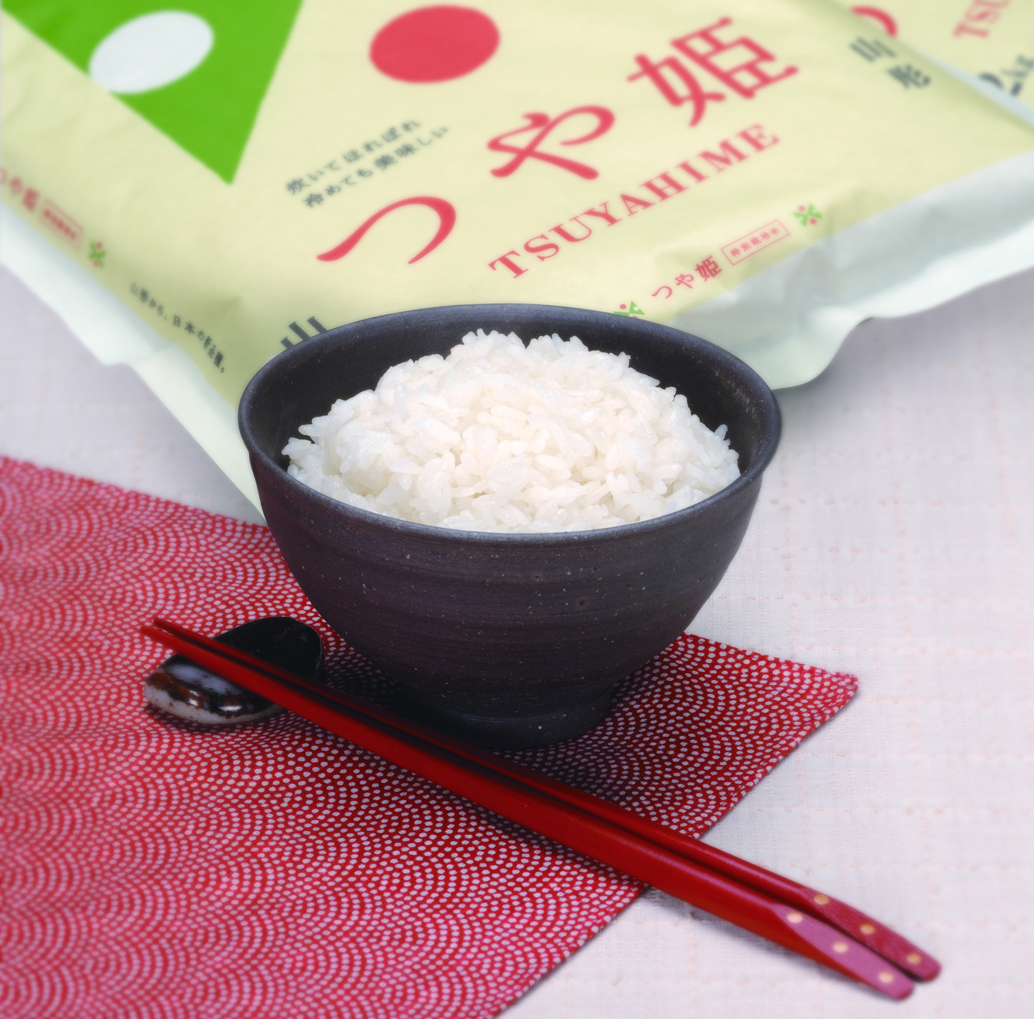

食べられるお店
■特 典
①「つや姫が食べられるお店」の登録証と木製プレート２枚および販促資材（のぼり、ミニのぼり、ポスター、パンフレット等）を提供します。
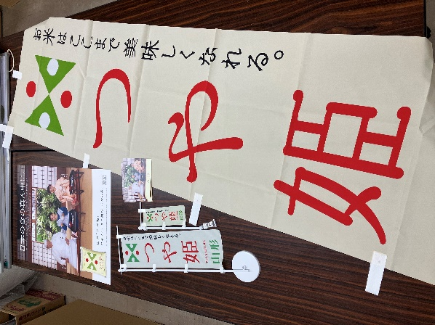
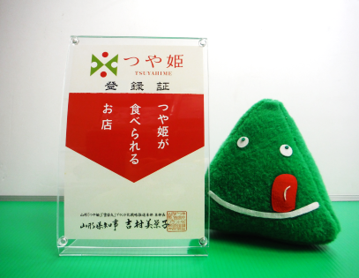
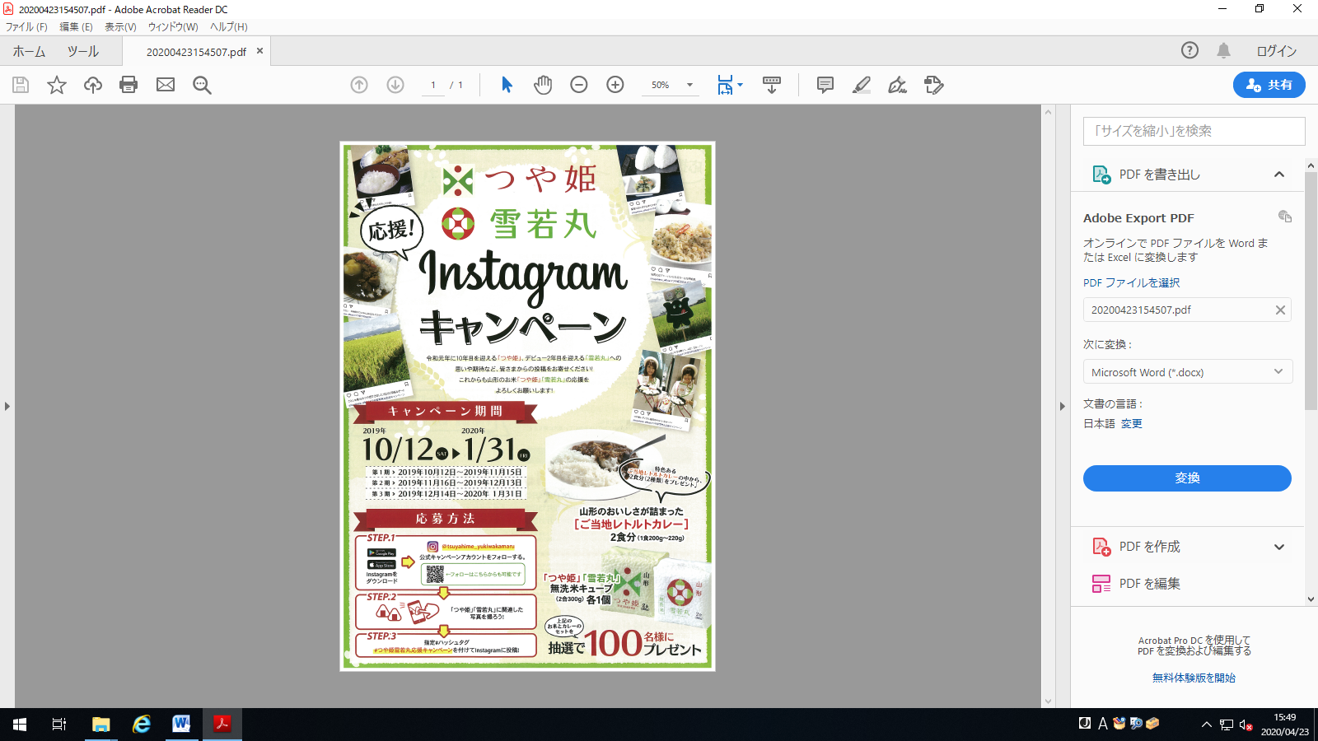

店 舗 名

②山形「つや姫」「雪若丸」ブランド戦略
推進本部のホームページ等に登録店を掲載
します。
（https://www.tuyahime.jp/）

③つや姫関連のキャンペーン企画をご案内します。

販促資材セット(例)

(上)つや姫が食べられるお店登録証

(下)キャンペーン企画(例)

■お申込手続き
お申込みについては、裏面「つや姫が食べられるお店」登録申込書に必要事項を記入のうえ、
山形「つや姫」「雪若丸」ブランド戦略推進本部事務局あてに送付またはＦＡＸいただくか、Web上の申請フォームより申請願います。
（当方で記載内容を確認のうえ登録します。なお、営業形態などによっては登録できない場合
もありますので、予めご了承願います。）

公式HPサイト
山形「つや姫」「雪若丸」ブランド戦略推進本部事務局
（山形県農林水産部農産物販路開拓・輸出推進課）

http://www.tuyahime.jp/
公式instagram

Tel 023-630-2476
Fax 023-630-2431


@tsuyahime_yukiwakamaru

〈 裏面 〉
Web申請用QR→
「つや姫が食べられるお店」登録申込書 

年 月 日

山形「つや姫」「雪若丸」ブランド戦略推進本部長 あて

飲食店・旅館名
代表者氏名

私は本制度の趣旨を理解し、登録店に申請いたします。

登録証記載名称：
※「登録証」や「公式ＨＰサイト」等に掲載しますので、正確に記入お願いします。
〒
住 所 ：

電話番号／ＦＡＸ番号： ／

メールアドレス：

ＨＰ ＵＲＬ：
※公式ＨＰサイトからリンクさせていただきます。
Instagram アカウント：

X アカウント ：
Facebook アカウント：

提供メニュー例：

※以下の内容は当方の参考とし、公表するものではありません。

主な仕入先： 月間見込使用量： Ｋｇ

ご紹介者：

送付先 ： 山形「つや姫」「雪若丸」ブランド戦略推進本部 あて
（事務局 ： 山形県農林水産部農産物販路開拓・輸出推進課内）
ＦＡＸ ０２３－６３０－２４３１

